**Krem do golenia dla mężczyzny - jak wybrać odpowiedni?**

**Jednym z podstawowych elementów wyposażenia każdej męskiej łazienki jest krem do golenia. Mają one podwójną rolę, z jednej strony zapewniają odpowiednią płaszczyznę dla brzytwy lub żyletki, z drugiej pielęgnują skórę. Jak wybrać odpowiedni? Podpowiadamy.**

**Jakie kosmetyki mamy do wyboru?**

Podobnie jak w przypadku kobiet, tak i mężczyźni różnią się od siebie typem cery, rodzajem zarostu, ale także osobistymi preferencjami w zakresie działania, konsystencji czy zapachu kosmetyków. W każdym wypadku warto jednak stawiać na produkty wysokiej jakości, zawierające naturalne składniki. Wybierając **krem do golenia**, warto zastanowić się nad swoimi upodobaniami, rodzajem zarostu i preferowanej formie golenia i na tej podstawie wybrać idealny preparat.

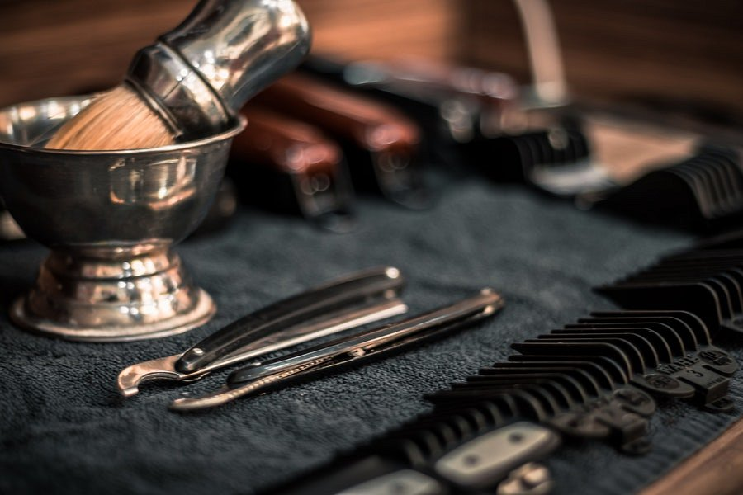

**Lepszy krem do golenia z pędzlem czy bez?**

Na rynku kosmetyków do pielęgnacji dla mężczyzn, dostępne są różne produkty, zróżnicowane pod względem właściwości czy konsystencji. Warto jednak zastanowić się, czy lepszy będzie [krem do golenia](https://facetaria.pl/152-kremy-do-golenia-z-pedzlem) z pędzlem, czy też bez. Opcja bez pędzla ze względu na łatwość użytkowania i brak konieczności dodatkowych akcesoriów do golenia na mokro, najchętniej wybierana jest przez panów, którzy często podróżują lub chcą skrócić czas ścinania zarostu. *Krem do golenia* z pędzlem, jest zaś propozycją dla tych, którzy dostrzegają w goleniu swego rodzaju rytuał i doceniają kultowy aspekt tej czynności.